a cura del Resp. accettazione frutta
DATA ARRIVO |  |  | ORA ARRIVO
FORNITORE
N° DDT |  |  |  | TARGA MEZZO
PESO DI PARTENZA |  |  |  | VERIFICA DDT |  |  |  | Ok  NON OK
CONTROLLO PULIZIA DEL MEZZO E COND. IGIENICHE | Ok  NON OK | CONTROLLO INTEGRITA’ BINS |  |  |  |  | Ok  NON OK
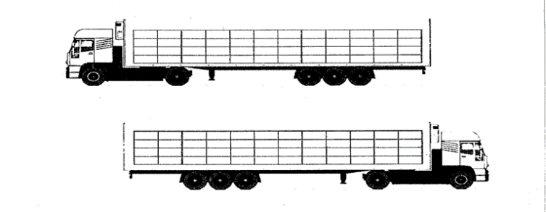
CONTROLLO ALLO SCARICO BINS N.1
SPECIE E VARIETA’ | PESO NETTO | CONTROLLO QUALITA’ (corpi estranei; infestanti) | CONTROLLO PRODOTTI MARCI/ROTTI (SCARTO) | PESO FINALE
PRODOTTO: | KG | Ok NON OK | KG | KG
FIRMA RESP. ACC. FRUTTA_____________________

CARATTERIZZAZIONE SUCCO (a cura del Laboratorio)
ORA INIZIO SPREMITURA | ORA FINE SPREMITURA | N° DI SILOS | QUANTITA’ | COLORE | ANTOCIANI | DESTINAZIONE D’USO
 |  |  | KG: |  |  | NFC CONCENTRATO

RISPONDENZA VARIETA’ FRUTTA CON SUCCO OTTENUTO | SI NO

FIRMA LABORATORIO__________________
CONTROLLO ALLO SCARICO BINS N.2
SPECIE E VARIETA’ | PESO NETTO | CONTROLLO QUALITA’ (corpi estranei; infestanti) | CONTROLLO PRODOTTI MARCI/ROTTI ( SCARTO) | PESO FINALE
PRODOTTO: | KG | Ok NON OK | KG | KG
FIRMA RESP. ACC. FRUTTA_____________________

CARATTERIZZAZIONE SUCCO (a cura del Laboratorio)
ORA INIZIO SPREMITURA | ORA FINE SPREMITURA | N° DI SILOS | QUANTITA’ | COLORE | ANTOCIANI | DESTINAZIONE D’USO
 |  |  | KG: |  |  | NFC CONCENTRATO

RISPONDENZA VARIETA’ FRUTTA CON SUCCO OTTENUTO | SI NO

FIRMA LABORATORIO __________________

